Лабораторная работа №8
студента группы ИТ-192
Жулега Игоря Денисовича

Выполнение:____________ Защита:_____________

Побитовые операции языка С/С++
Цель: получение навыков использования побитовых операций при работе с целочисленными объектами.

Вариант 8
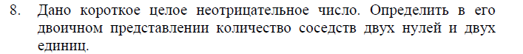

Задание:
- Составить Б-с
- Написать программу
- Проверить программу

- Составил Б-с (см. Рис.1 Рис.2):

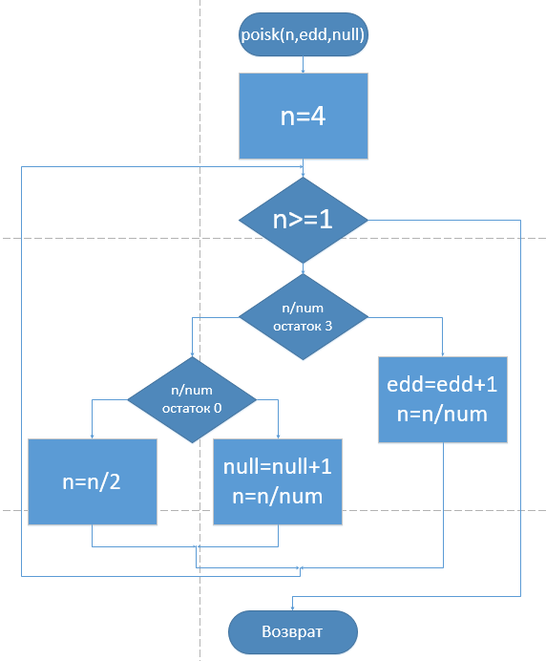
- Функция-счётчик парных нулей и едениц

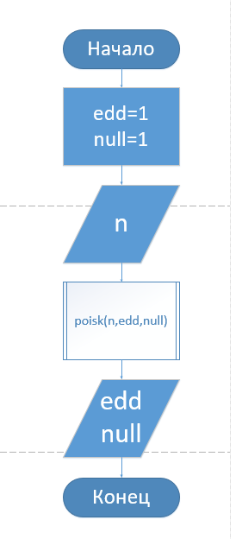
- Основная Б-с
- Написал программу:

#include <iostream>
#include <stdio.h>
#include <clocale>

using namespace std;

void poisk(unsigned short n, unsigned short &edd, unsigned short &null) {
const unsigned short num = 4; /* Константа для просмотра определённой области
(в двоичном коде 100)*/
while (n >=1) {
if ((n % num) == 3) {
edd++;
n >>= 2;// Отсекает 2 бита
}
else
if ((n % num) == 0) {
null++;
n >>= 2;
}
else n >>= 1;// Отбрасывает младший бит

}

}

void main()
{
setlocale(LC_CTYPE, "rus");
unsigned short edd = 0, null = 0, n;

cout << "Введите число не большее чем 255 и не меньшее 0!\n";
cin >> n;
poisk(n, edd, null);

cout << "Кол-во парных едениц:\t" << edd << endl;
cout << "Кол-во парных нулей:\t" << null << endl;

}

- Проверил программу (она считает значимые пары единиц и нулей) (см. Рис.3 Рис.4 Рис.5 Рис.6):

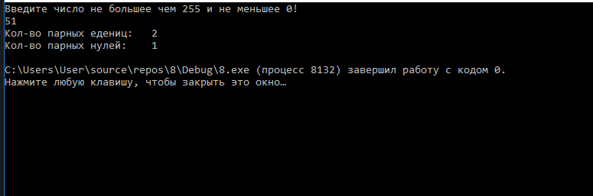
- Первая проверка 110011

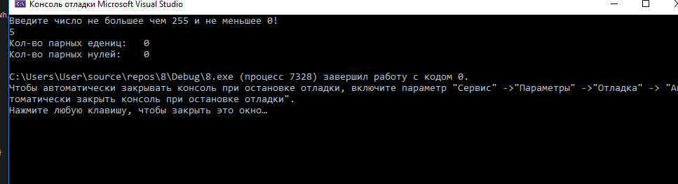

- Вторая проверка 101
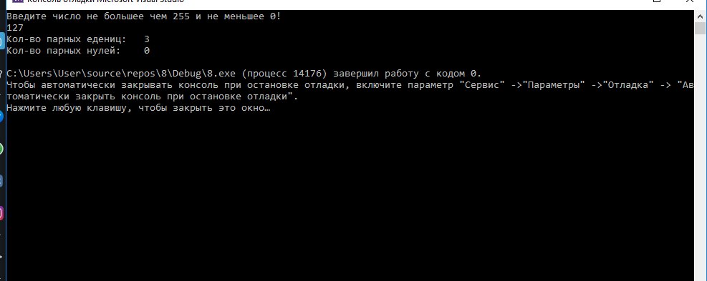

- Третья проверка 1111111

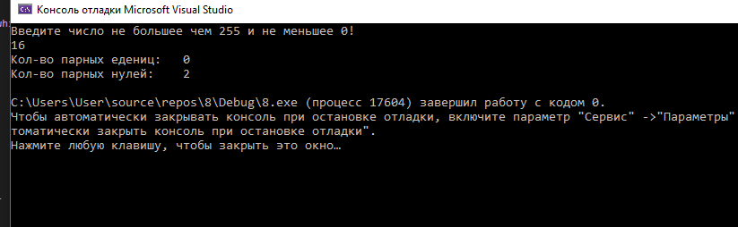
- Четвёртая проверка 10000

- Отредактировал, добавив вывод 2-мерной записи числа, для этого подключил библиотеку bitset для работы с двоичной записью и использовал оператор с аналогичным название и вписал в него размерность 8бит (см. Рис.7):
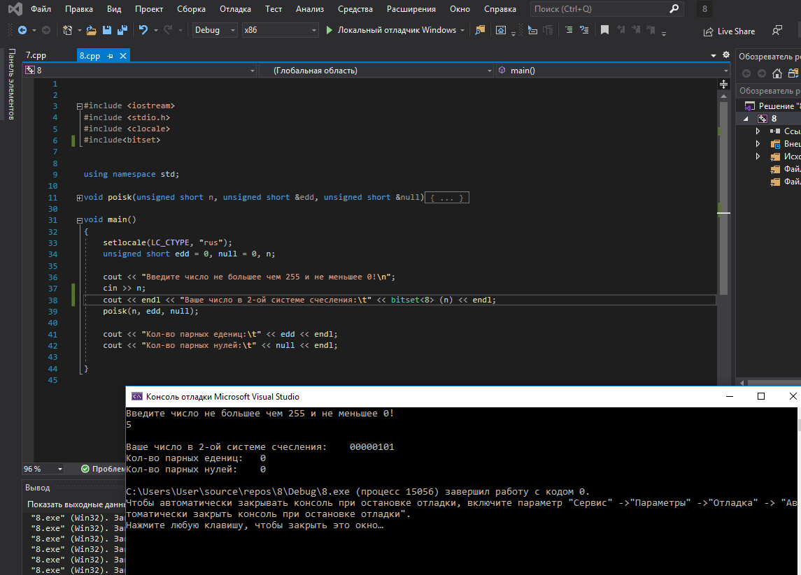
- Отредактированная версия

Вывод: язык С/С++ способен работать с двоичной системой и благодаря побитовым операциям, это делать легче.

